Министерство образования и науки Российской Федерации Федеральное агентство по образованию Федеральное государственное бюджетное образовательное учреждение высшего образования «Вятский государственный университет»

Факультет автоматики и вычислительной техники

Кафедра электронных вычислительных машин

Лабораторная работа №8

по курсу «Сети ЭВМ и телекоммуникаций»

Выполнил студент группы ИВТ-41______________/Птахова А.М/

Проверил доцент кафедры ЭВМ ______________/Клюкин В. Л./

Киров 2023

1. Цель лабораторной работы

Получение базовых навыков построения простых сетей типа компьютер/компьютер, компьютер/концентратор, компьютер/коммутатор с использованием Cisco Packet Tracer.

2. Задание

2.1. Создать простую сеть из двух компьютеров с использованием перекрёстного кабеля. Задать им IP-адреса, маску оставить по умолчанию. Проверить успешность подключения командой ping..

2.2. Создать сеть из четырех компьютеров с использованием концентратора (hub). Проверить успешность подключения командой ping. Показать движение пакета от одного компьютера к другому. Показать внутреннее содержание пакета.

2.3. Создать сеть из четырех компьютеров с использованием коммутатора (switch). Проверить успешность подключения командой ping. Показать движение пакета от одного компьютера к другому. Показать внутреннее содержание пакета.

2.4. Подключить компьютер к коммутатору через порт Console и произвести первоначальную настройку устройства по алгоритму:

- Выполнить подключение по консоли.

- Задать пароль на привилегированный режим.

- Создать пользователя.

- Установить авторизацию на подключение к консоли.

- Задать IP-адрес устройства.

- Выбрать тип удалённого подключения (Telnet/SSH).

- Включить авторизацию для удалённых подключений

3. Ход выполнения

3.1 Организация простейшей сети между двумя ПК

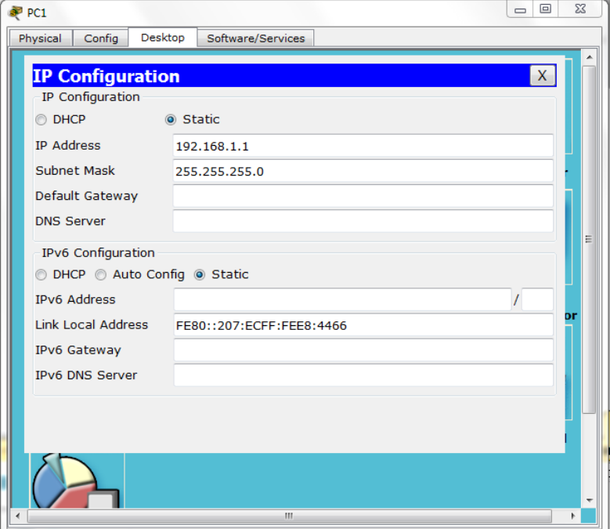

Рисунок 1 – Задание IP-адреса и маски для PC1

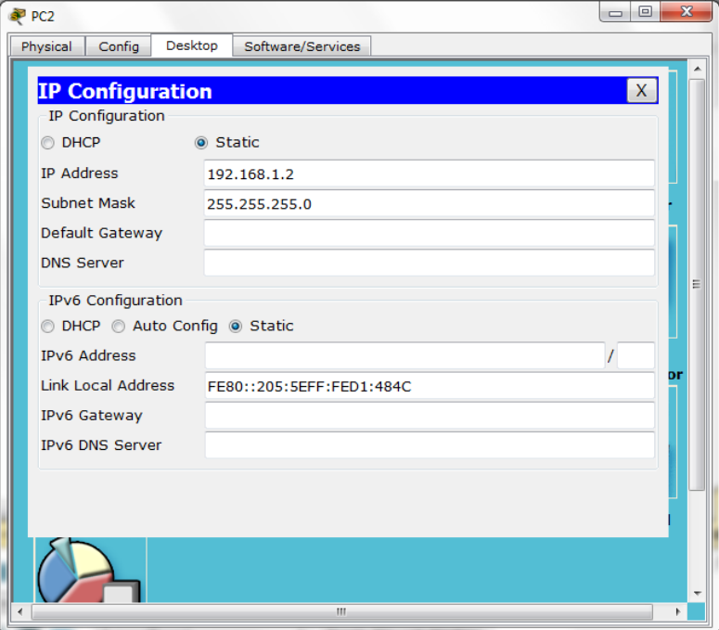

Рисунок 2 – Задание IP-адреса и маски для PC2

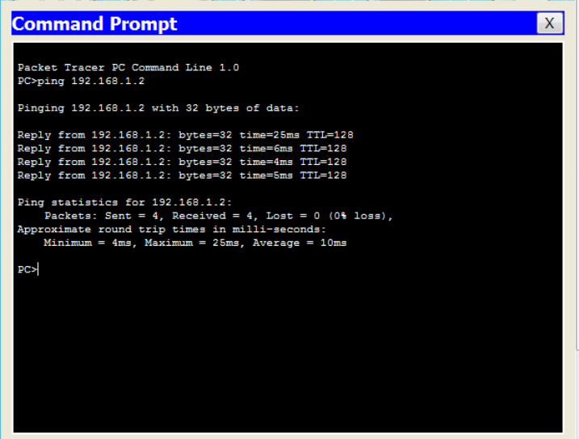

Рисунок 3 – Проверка соединения командой ping

3.2 Организация сети с использованием концентраторов

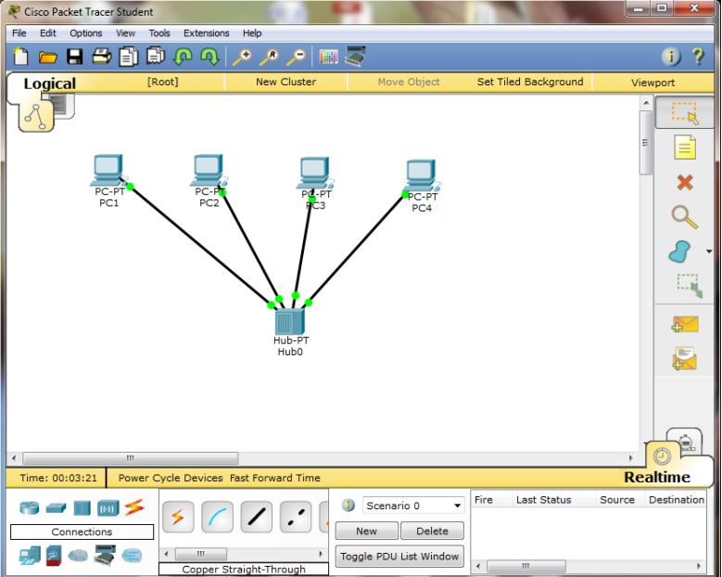

Рисунок 4 – Соединение концентратора с конечными узлами

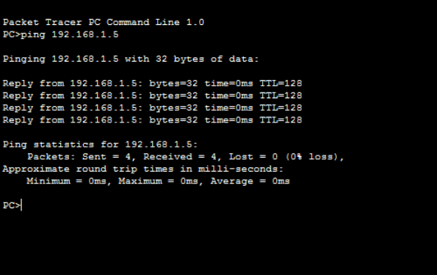

Рисунок 5 – Передача пакета с PC1 на PC4

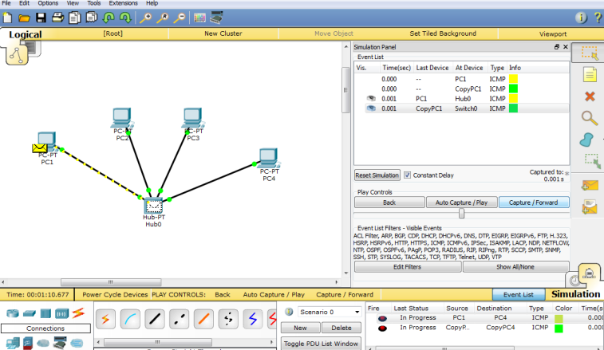

Рисунок 6 – Передача с PC1 на Hub

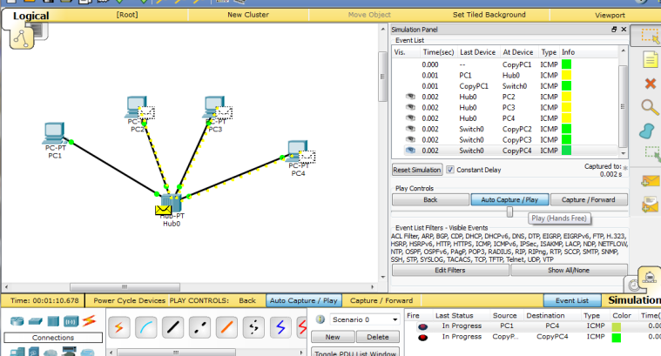

Рисунок 7 – Передача с hub на все остальные

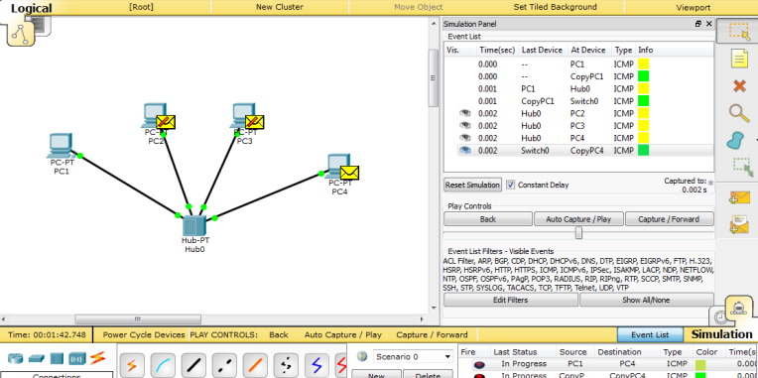

Рисунок 8 – Передача пакета завершена

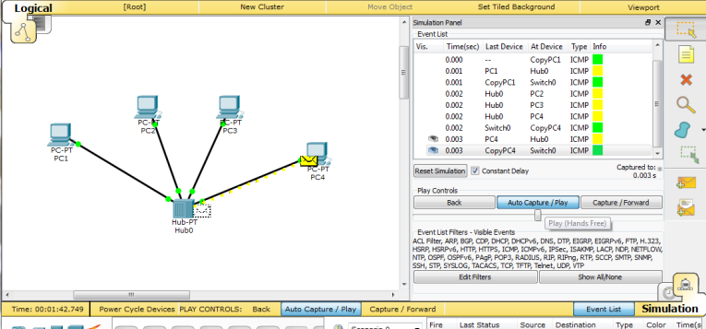

Рисунок 9 – Передача пакета с PC4 на hub

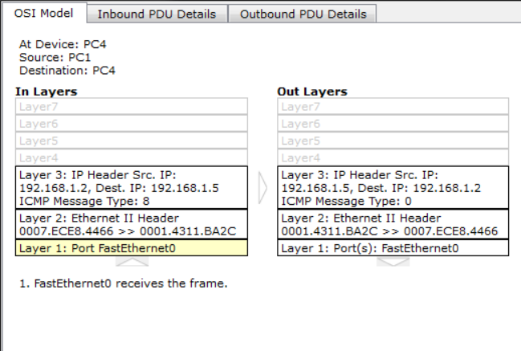

Рисунок 10 – сетевая модель OSI

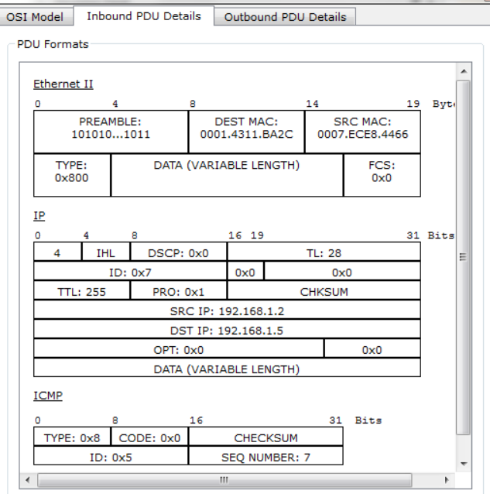

Рисунок 11- Подробности входящего пакета PDU на PC4

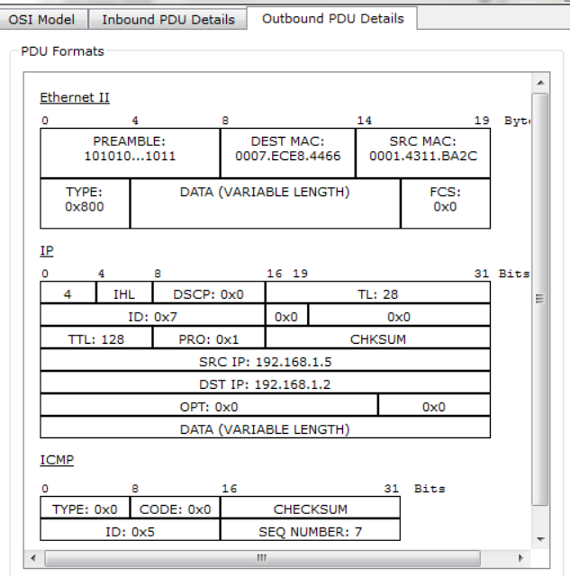

Рисунок 12- Подробности исходящего пакета PDU на PC4

3.3 Организация сети с использованием коммутаторов

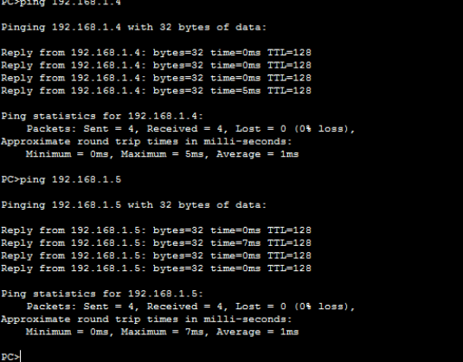

Рисунок 13 – Проверка соединения

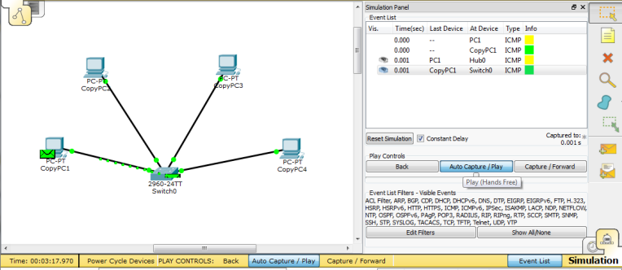

Рисунок 14 – Передача пакета на PC1

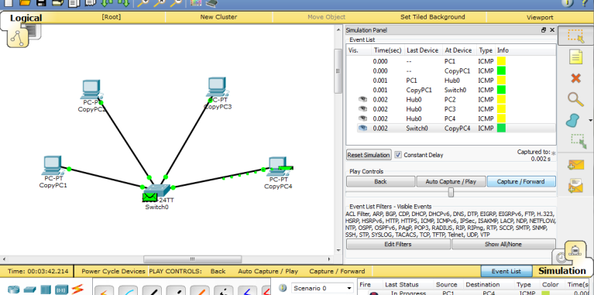

Рисунок 15 – Передача пакета на PC4

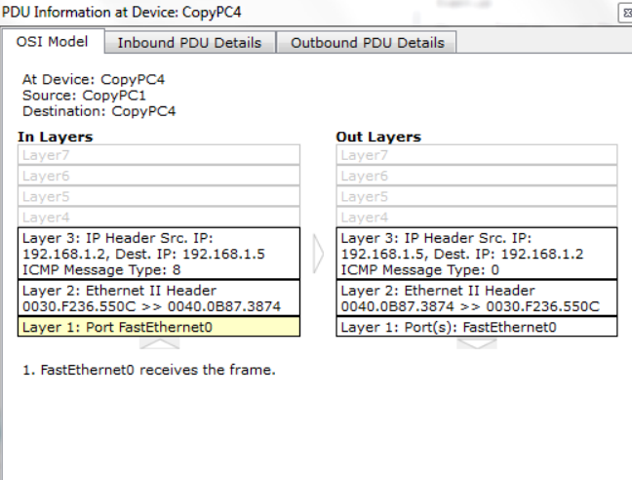

Рисунок 16 – Сетевая модель OSI

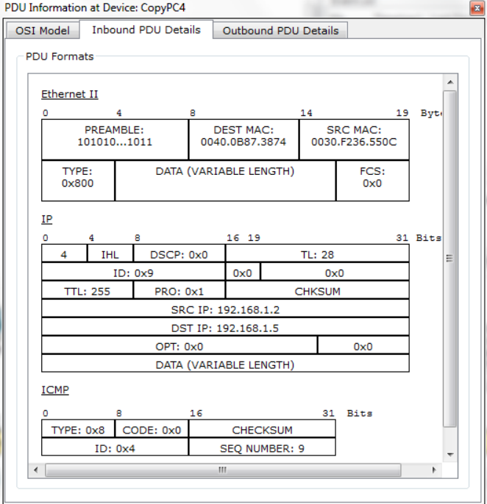

Рисунок 17- Подробности входящего пакета PDU на PC4

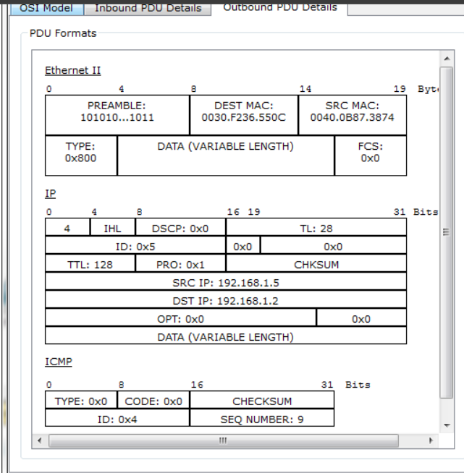

Рисунок 18 - Подробности исходящего пакета PDU на PC4

3.4 Подключение к сетевому оборудованию

Алгоритм действий

1) Выполняем подключение по консоли.

2) Задаём пароль на привилегированный режим.

3) Создаём пользователя.

4) Устанавливаем авторизацию на подключение к консоли.

5) Задаём IP-адрес устройства.

6) Выбираем тип удалённого подключения (Telnet/SSH).

7) Включаем авторизацию для удалённых подключений.

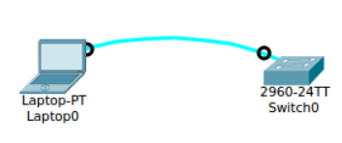

Рисунок 19 – Подключение ПК к коммутатору

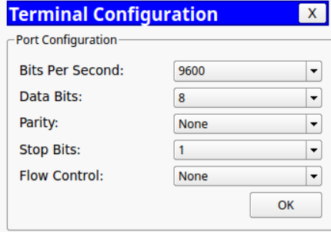

Рисунок 20 – Конфигурация COM – порта по умолчанию

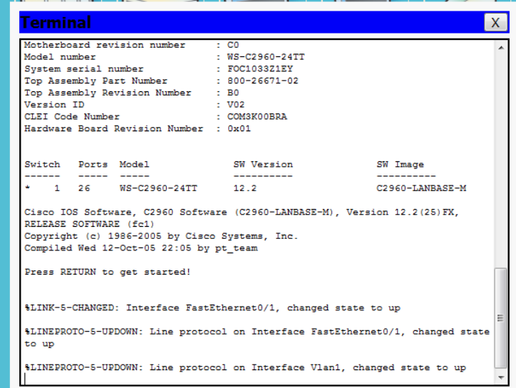

Рисунок 21 - Базовая информация о характеристиках устройства при подключении

Далее были произведены действия для создания пользователя, задания пароля и авторизации при помощи команд консоли

Вывод:

В ходе лабораторной работы были получены базовые практические навыки работы с Cisco Packet Tracer. Построена простая сеть, сеть с использованием концентратора, сеть с использованием коммутатора. Выполнена первоначальная настройка сетевого оборудования (коммутатора). А так же выполнен ряд команд по настройке и модерированию построенных сетей